**Web developer**

**Unità Formativa (UF): Principi di database**

**Docente: Adelchi Valenti**

**Titolo argomento: Linguaggio SQL - DELETE**

**L’INTERAZIONE COL DATABASE**

**CANCELLAZIONE**

La cancellazione permette di eliminare una tupla presente in tabella.

La sintassi:

*DELETE FROM nome_tabella WHERE colonnaPK=”pk”;*

Questo significa: Cancella (*DELETE*) dalla (*FROM*) tabella avente nome *nome_tabella* la tupla identificata dalla PK (*WHERE colonnaPK=”pk”)*

La clausola di WHERE è fondamentale! Se non venisse impostata **tutti** i valori presenti nella colonna verrebbero rimossi.

Si potrebbe anche avere la necessità di cancellare un sottoinsieme di tuple: ciò è possibile vincolando la cancellazione ad un criterio applicabile al sottoinsieme da eliminare.

Esempio:

Si vogliano eliminare le tuple relative ai veicoli le cui emissioni sono inferiori a 100 gr/Km

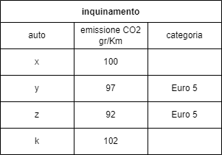

La query di delete sarà:

*DELETE FROM inquinamento WHERE emissione < 100;*

Il risultato sarà:

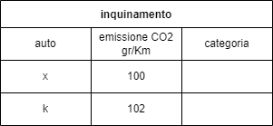

**VINCOLI DI DELETE**

* Non è possibile cancellare una tupla la cui PK sia già utilizzato come FK in altra tabella. Si avrebbe una violazione del vincolo di integrità referenziale.